**Rapport de recherche sur la gélification et la sphérification des produits alimentaire pour créer une illusion**

Dans ce module, tu as appris les techniques de base de la cuisine moléculaire. Grâce à un peu de pratique et d’évaluation par ton enseignant, tu es maintenant prête à aborder ta propre recette. Tu seras évalué sur ta façon de travailler en laboratoire et sur la qualité du produit final en plus d’un retour sur ta performance. Chaque élève aura à présenter un rapport dans lequel il y a la recette, les techniques en schémas et le retour sur l’activité.

**Voici ce que tu dois faire pour cette activité** :

1. Fais une liste détaillée du matériel nécessaire pour faire ton activité. Présente le tout sous forme d’un tableau :

|  |  |
| --- | --- |
| **Quantité** | **Description du matériel** |
| 1 | Kiwi |
| 1 | boite de conserve d’ananas |
| 2g | Alginate de Sodium |
| 2g | Lactate de Calcium |
| 1 goutte | Essence de banane |
| 1 goutte | Colorant alimentaire rouge |
| 5 gouttes | Colorant alimentaire vert |
| 3 | Brownie |
| variée (+50g) | Crème de guimauve |
| 45ml | Sucre |
| 40ml | Mangue |

1. Fais une méthode schématisée de chacune des étapes de la marche à suivre.
2. Pratique-toi à préparer ta recette
3. Présente ton processus et ton produit final (PRÉPARÉ À L’AVANCE).

**Marche à suivre** :

1. Mélanger 2g de lactate de calcium avec 400ml d’eau.
2. Mélanger 2g d’alginate de sodium avec 150ml d’eau.
3. Amène la solution à l’ébullition et laisse la reposer.
4. Éplucher un kiwi et enlever le noyau jaune.
5. Réduire en purée le kiwi, ajoute 15ml de sucre et mettre la solution à travers d’un passoire.
6. Ajouter 5 gouttes de colorant alimentaire vert.
7. Mélanger 40ml de la solution d’alginate de sodiumavec la purée de kiwi.
8. Faire des gouttes qui tombe dans le bain de lactate de calcium.
9. Enlève les ananas et l’eau de la boite, ajoute 15ml de sucre et les réduire en purées.
10. Mélanger 40ml de la solution d’alginate de sodium avec la purée d’ananas.
11. Faire des gouttes qui tombe dans le bain de lactate de calcium(elle devrait être plat en raison de l’eau qui était dans la boite).
12. Réduire en purée les mangues et ajoute 15ml de sucre.
13. Ajouté 1 goutte de colorant alimentaire rouge.
14. Mélanger 40ml de la solution d’alginate de sodium avec la purée de mangue.
15. Faire des gouttes qui tombe dans le bain de lactate de calcium (elle devrait être comme des copeaux de carottes parce quelle est dense).
16. Cassée 3 brownies en miettes .
17. Mettre les brownies, les billes et les copeaux dans un contenant et mélange.
18. Mélange la crème de guimauve avec 1 goutte d’essence de banane.
19. Mettre un niveau de crème de guimauve au dessus.
20. (Créer les billes 5 minutes avant la consommation si une intérieure liquide est désirée).

**Théorie Pertinente** : le principe de chimie qui est importante à savoir est la sphérification et la sphérification inverse. Les molécules utilisés sont du lactate de calcium et de l’alginate de sodium. La raison pour laquelle le lactate de calcium et l’alginate de sodium sont utilisés est pour créer une sorte de pelure autour d’une solution (si l’alginate de sodium se trouve dans la solution et le lactate de calcium dans le milieu ceci est une sphérification basique. Si l’alginate de sodium se trouve dans le milieu et le lactate de calcium dans la solution ceci est une sphérification inverse). Le chronométrage doit être assez précis si une intérieure liquide est désirée en raison que la réaction qui est trouvée dans la sphérification est le déplacement double. Le calcium dans le lactate de calcium est plus réactif que le sodium dans l’alginate de sodium et donc il va la remplacer et le sodium va se déplacer vers le lactate, en conséquence de la charge positive 2+ du calcium, il a besoin de deux molécules d’alginate pour que la charge du calcium ce fait neutraliser donc une sorte d’écran est créée et qui devient ensuite la pelure. La pelure va se propager vers l'intérieur de la bille donc pour une intérieure liquide le repas doit être servie vite après la création des billes. Cette réaction est très désirable pour la création des légumes en raison que la densité peut être facilement changé en ajoutant de l’eau ou de la purée avant d’être mélangé avec l’alginate de sodium (figure 1.1). En diminuant la densité avec de l’eau il est possible de créer des billes plats (pour mieux ressembler le maïs), de plus, il est possible d’augmenter la densité en ajoutant du sucre ou plus de purée pour créer des billes plus longue (si la solution est très dense il crées des petit cordes qui ont l’air comme des copeaux de carottes).

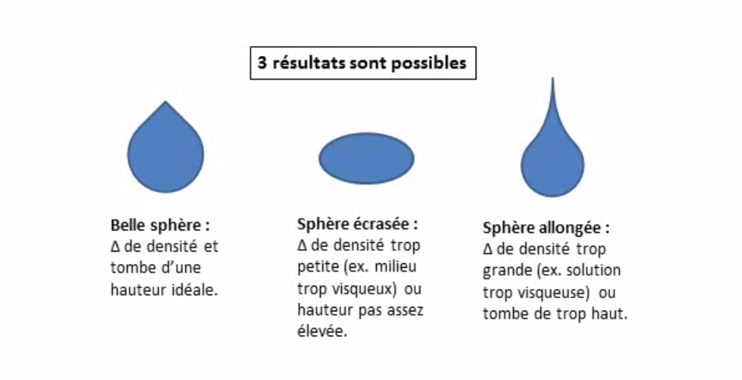

Figure 1.1 : Les résultats possible lors de la sphérification basique à différent vitesse ou densité.

**Retour sur l’activité** : la recette était un succès mais, elle n’était pas parfait en raison de notre crème de guimauve. La crème de guimauve était plus dense et plus collant que prévue donc elle était plus difficile à disperser cela à causé une présentation qui n’était pas si propre. De plus, la crème de guimauve était trop brillant et luisant, la raison pour ceci est que la crème est généralement plus brillant mais, de plus la crème de guimauve a commencé à fondre et donc il est devenue encore plus brillant. Lorsque la crème a fondue il a aussi fondue vers le bas (qui n’arriverai pas avec des patates pilés) donc cette partie de l’illusion n’a pas été réussite. Pour améliorer nos résultats, nous pourrions consulter notre enseignant lorsque nous ne comprenions pas ou lorsque nous ne savions pas quoi faire (par exemple avec nos premiers billes), et cela pourrait nous sauver du temps pour que nous puissions faire l’activité sans pression et calmement (et nous ferions moins de fautes). Pour ajouter, nous pourrions aussi ajouter du sucre glace au dessus de notre crème de guimauve pour qu’il ne soit pas si brillant. Finalement, nous devrions mettre notre repas dans le réfrigérateur au moment que nous avons fini pour qu’elle ne fonde pas.